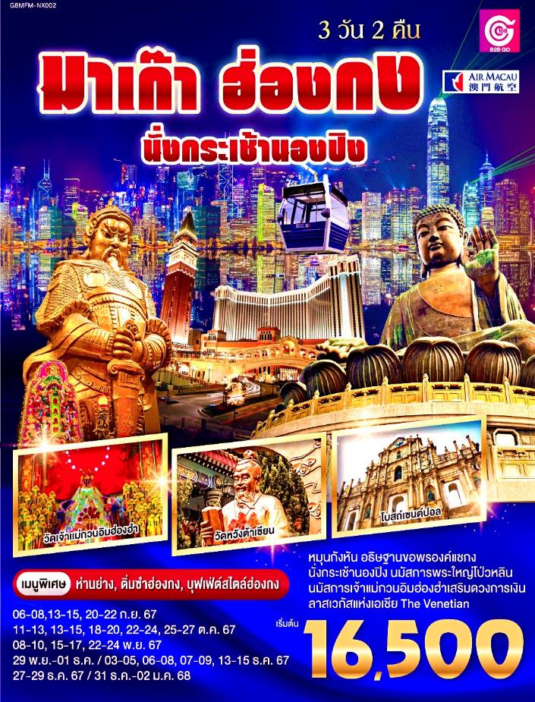

**มาเก๊า ฮ่องกง**

**นั่งกระเช้านองปิง**

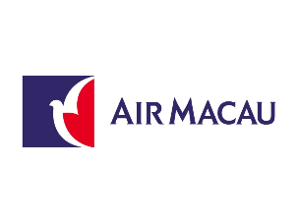

**3 วัน 2 คืน**

**โดยสายการบิน Air Macau (NX)**

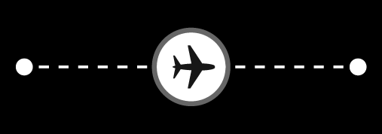

**BKK**

**MFM**

**MFM**

**BKK**

เที่ยวบิน เวลาออก เวลาถึง

เที่ยวบิน เวลาออก เวลาถึง

**NX992 19:40 21:50**

**NX995 10:35 14:20**

|  |  |  |  |  |  |
| --- | --- | --- | --- | --- | --- |
| **วัน** | **โปรแกรมท่องเที่ยว** | **เช้า** | **เที่ยง** | **ค่ำ** | **ที่พัก** |
| 1 | กรุงเทพฯ (สนามบินสุวรรณภูมิ) – มาเก๊า – ฮ่องกง – ช้อปปิ้งย่านจิมซาจุ่ย –  อะ ซิมโฟนี่ ออฟ ไลท์ |  |  |  | Ramada Hong Kong Grand View Hotel  หรือเทียบเท่าระดับ 4 ดาว |
| 2 | กระเช้านองปิง 360 – พระใหญ่เกาะลันเตา –  วัดแชกงหมิว – วัดหวังต้าเซียน – โรงงานจิวเวอร์รี่ – วัดเจ้าแม่กวนอิมฮ่องฮำ |  |  |  | Ramada Hong Kong Grand View Hotel  หรือเทียบเท่าระดับ 4 ดาว |
| 3 | มาเก๊า – วัดอาม่า – เซนาโด้สแควร์ –  ร้านขนมพื้นเมือง – วิหารเซนต์ปอล – เวเนเชี่ยน – มาเก๊า – กรุงเทพฯ (สนามบินสุวรรณภูมิ) |  |  |  |  |

|  |  |  |  |  |
| --- | --- | --- | --- | --- |
| **เดินเดินทาง** | **ผู้ใหญ่/เด็ก พัก 2-3 ท่าน ท่านละ** | **ราคาทัวร์เด็ก**  **02-18 ปี/ท่าน**  **มีเตียง / ไม่มีเตียง** | **ราคาทัวร์ไม่รวมตั๋วเครื่องบิน** | **พักเดี่ยว**  **เพิ่มท่านละ** |
| **06 – 08 ก.ย.67** | **16,500.-** | **16,500.-** | **13,500.-** | **6,000.-** |
| **13 – 15 ก.ย.67** | **16,500.-** | **16,500.-** | **13,500.-** | **6,000.-** |
| **20 – 22 ก.ย.67** | **16,500.-** | **16,500.-** | **13,500.-** | **6,000.-** |
| **13 – 15 ต.ค.67** | **19,500.-** | **19,500.-** | **16,500.-** | **6,000.-** |
| **18 – 20 ต.ค.67** | **16,500.-** | **16,500.-** | **13,500.-** | **6,000.-** |
| **22 – 24 ต.ค.67** | **16,500.-** | **16,500.-** | **13,500.-** | **6,000.-** |
| **25 – 27 ต.ค.67** | **16,500.-** | **16,500.-** | **13,500.-** | **6,000.-** |
| **08 – 10 พ.ย.67** | **16,500.-** | **16,500.-** | **13,500.-** | **6,000.-** |
| **15 – 17 พ.ย.67** | **16,500.-** | **16,500.-** | **13,500.-** | **6,000.-** |
| **22 – 24 พ.ย.67** | **16,500.-** | **16,500.-** | **13,500.-** | **6,000.-** |
| **29 พ.ย. – 01 ธ.ค.67** | **16,500.-** | **16,500.-** | **13,500.-** | **6,000.-** |
| **03 – 05 ธ.ค.67** | **16,500.-** | **16,500.-** | **13,500.-** | **6,000.-** |
| **06 – 08 ธ.ค.67** | **18,500.-** | **18,500.-** | **15,500.-** | **6,000.-** |
| **07 – 09 ธ.ค.67** | **18,500.-** | **18,500.-** | **15,500.-** | **6,000.-** |
| **13 – 15 ธ.ค.67** | **16,500.-** | **16,500.-** | **13,500.-** | **6,000.-** |
| **27 – 29 ธ.ค.67** | **18,500.-** | **18,500.-** | **15,500.-** | **6,000.-** |
| **31 ธ.ค.67 – 02 ม.ค.68**  **(ปีใหม่)** | **25,500.-** | **25,500.-** | **22,500.-** | **9,000.-** |
| **ราคาทัวร์ข้างต้นยังไม่รวมค่าทิปมัคคุเทศน์ท้องถิ่นและคนขับรถ 1,500 บาท/ท่าน/ทริป**  **หัวหน้าทัวร์ที่ดูแลคณะจากเมืองไทยตามแต่ท่านจะเห็นสมควร**  **อัตราค่าบริการสำหรับ เด็กอายุไม่เกิน 2 ปี ณ วันเดินทางกลับ (Infant) ท่านละ 6,500 บาท**  **เนื่องจากรายการทัวร์มีการโปรโมทสินค้าท้องถิ่น หากท่านไม่ต้องการเข้าร้านช็อปปิ้ง**  **ขออนุญาตเก็บค่าใช้จ่ายเพิ่มท่านละ 1,000 HKD หรือ 5,000 บาทต่อท่าน**  **รายการทัวร์อาจจะมีการปรับเปลี่ยนตามความเหมาะสมของสภาพอากาศและฤดูกาล** | | | | |

**วันที่ 1 กรุงเทพฯ (สนามบินสุวรรณภูมิ) – มาเก๊า – ฮ่องกง – ช้อปปิ้งย่านจิมซาจุ่ย – อะ ซิมโฟนี่ ออฟ ไลท์**

**ลงเครื่องที่มาเก๊า**

07.30 น. พร้อมกันที่ สนามบินสุวรรณภูมิ ณ อาคารผู้โดยสารขาออกชั้น 4 เคาน์เตอร์ สายการบินแอร์มาเก๊า(NX) โดยเจ้าหน้าที่บริษัทคอยให้การต้อนรับและอำนวยความสะดวก

10.35 น. ออกเดินทางสู่ ฮ่องกง โดย สายการบินแอร์มาเก๊า เที่ยวบินที่ NX995 (มีบริการอาหารและเครื่องดื่มบนเครื่อง)

14.20 น. ถึงท่าอากาศยานนานาชาติมาเก๊า ตั้งอยู่บนเกาะไทปา ในเขตบริหารพิเศษมาเก๊า ประเทศจีน หลังผ่านพิธีการตรวจคนเข้าเมืองแล้ว

**หมายเหตุ**

เนื่องจากตั๋วเครื่องบินของคณะเป็นตั๋วกรุ๊ประบบ Random ไม่สามารถล็อกที่นั่งได้ ที่นั่งอาจจะไม่ได้นั่งติดกันและไม่สามารถเลือกช่วงที่นั่งบนเครื่องบินได้ในคณะ ซึ่งเป็นไปตามเงื่อนไขสายการบิน

จากนั้นนำท่านเดินทางสู่ ฮ่องกง เขตบริหารพิเศษฮ่องกงแห่งสาธารณรัฐประชาชนจีน (ในการเดินทางข้ามด่าน ท่านจะต้องลากกระเป๋าสัมภาระของท่านเองและผ่านพิธีการตรวจคนเข้าเมืองใช้เวลาในการเดินประมาณ 45-60 นาที)

จากนั้นนำท่านเดินทางสู่ **ย่านจิมซาจุ่ย (Tsim Sha Tsui)** ให้ท่านได้อิสระกับการช้อปปิ้งอย่างจุใจ ที่นี่มีร้านขายของมากมายให้ท่านได้เลือกซื้อ ทั้งเครื่องหนัง, เครื่องกีฬา, เครื่องใช้ไฟฟ้า, กล้องถ่ายรูป ฯลฯ รวมถึงสินค้าแบบที่เป็นของพื้นเมืองฮ่องกงอีกด้วย ที่สำคัญมี Shopping Complex ขนาดใหญ่ เช่น Ocean Terminal, K11 ซึ่งมีแบรนด์ดังให้ท่านได้เลือกซื้อ ไม่ว่าจะเป็น Prada, Louis Vuitton, Coach, Longchamp, Hemes, Giordano, Bossini และ แบรนด์อื่นๆ อีกมากมาย

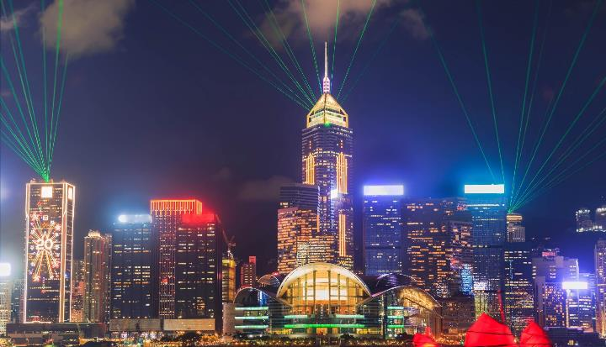

นำท่านแวะชม **อะ ซิมโฟนี่ ออฟ ไลท์ (A Symphony Of Lights)** การแสดงแสงสีเสียงสุดยอดตระการตาทุกค่ำคืน ในเวลา 20.00 น. ทั่วอ่าววิคตอเรียในฮ่องกง เป็นการแสดงแสงสีเสียงถาวรที่ใหญ่ที่สุดในโลก ครอบคลุมพื้นที่อาคารตึกสำคัญต่างๆ ที่ตั้งอยู่สองฟากฝั่งของอ่าววิคตอเรีย โดยในแต่ละตึกจะยิงแสงเลเซอร์สีต่างๆ เข้ากับจังหวะเพลงตลอดการแสดงโชว์

**ค่ำ อิสระอาหารค่ำ เพื่อความสะดวกในการท่องเที่ยว**

**ที่พัก Ramada Hong Kong Grand View Hotel หรือ Dorsett Tsuen Wan Hotel หรือ**

**iclub to kwa wan Hotel หรือเทียบเท่า ระดับ 4 ดาว** (โรงแรมที่ระบุในรายการเป็นเพียงโรงแรมที่นำเสนอเบื้องต้นเท่านั้น ซึ่งอาจมีการเปลี่ยนแปลง แต่โรงแรมที่เข้าพักจะเป็นโรงแรมระดับเทียบเท่ากัน)

**วันที่ 2 กระเช้านองปิง 360 – พระใหญ่เกาะลันเตา – วัดแชกงหมิว –**

**วัดหวังต้าเซียน – โรงงานจิวเวอร์รี่ – วัดเจ้าแม่กวนอิมฮ่องฮำ**

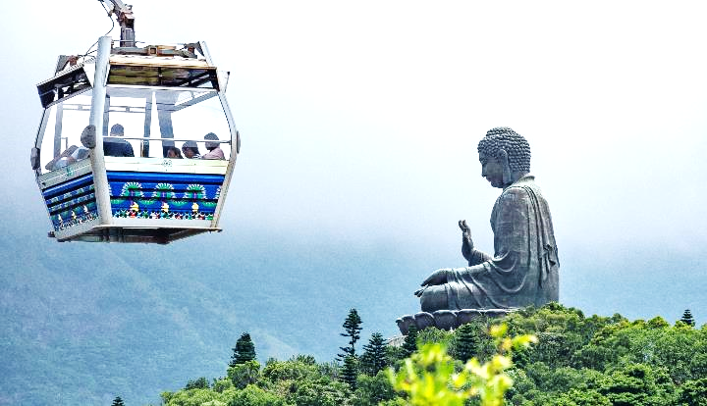**เช้า รับประทานอาหารเช้า ณ ภัตตาคาร บริการท่านด้วยเมนูติ่มซำฮ่องกง (มื้อที่ 1)**

นำท่านเดินทางสู่ **เกาะลันเตา** สถานีตงชุง เพื่อนำท่านขึ้น **กระเช้านองปิง 360 (Ngong Ping 360)** ชมวิวมุมกว้าง 360 องศา รวมค่ากระเช้า ตลอดระยะทางทั้งหมด 5.7 กิโลเมตร **(ในกรณีที่กระเช้านองปิงปิด ทางบริษัทฯขอสงวนสิทธิ์นำท่านขึ้นชมโดยรถบัสแทน)**

จากนั้นนำท่านสักการะขอพร **พระใหญ่เทียนถาน** **ณ ลานอธิษฐาน หรือ** **พระใหญ่เกาะลันเตา** พระพุทธรูปทองสัมฤทธิ์อันศักดิ์สิทธิ์ของฮ่องกง และเป็นพระพุทธรูปกลางแจ้งใหญ่ที่สุดในโลกองค์พระทำขิ้นจากการเชื่อมแผ่นทองสัมฤทธิ์ปกว่า 200 แผ่นเข้าด้วยกันหันพระพักตร์ไปทางด้านทะเลจีนใต้และมองอย่างสงบลงมายังหุบเขา และโขดหินเบื้องล่าง ให้ท่านชมความงดงามตามอัธยาศัย

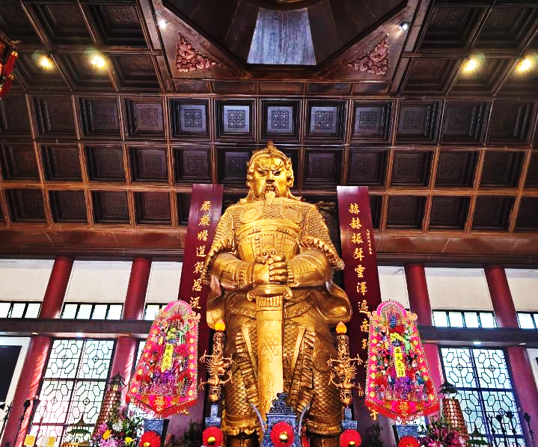

นำท่านเดินทางสู่ **วัดแชกงหมิว หรือ วัดกังหัน (Che Kung Temple)** ขอพรเรื่องการเดินทางปลอดภัย สุขภาพแข็งแรง โชคลาภ และเงินทอง วัดดังฮ่องกงที่ดังมาถึงเมืองไทย เป็นวัดที่มีประวัติศาสตร์ยาวนานกว่า 300 ปี ภายในวัดมีรูปปั้นสีทองเหลืองอร่าม ตั้งตระง่านทั้งซ้ายและขวา เป็นวัดศักดิ์สิทธิ์ที่มีความเชื่อในเรื่องกังหันลม โดยความหมายของใบพัดทั้ง 4 คือ เดินทางปลอดภัย อายุยืนยาว เงินทองไหลมาเทมา และสมปรารถนาทุกประการ หากหมุนกังหันตามเข็มนาฬิกา 3 รอบ จะพัดพาเอาสิ่งไม่ดีออกชีวิตและนำสิ่งดีๆ เข้ามาแทน

**วิธีการไหว้และขอพร**

1. เตรียมธูปและเครื่องบูชา สามารถซื้อชุดไหว้และธูปจากบริเวณหน้าวัด

2. ไหว้เทพเจ้าฟ้าดิน หันหน้าออกนอกวัดและไหว้เทพเจ้าฟ้าดิน โดยบอกชื่อ-นามสกุล-วันเดือนปีเกิด และวัตถุประสงค์ที่มา

3. ไหว้องค์แชกง เดินเข้าไปในตัววัดและไหว้องค์แชกง โดยตั้งจิตอธิฐานและขอพร

4. หมุนกังหันลม หากชีวิตไม่ค่อยราบรื่นให้หมุนกังหันลมด้านซ้ายไปขวา แต่หากชีวิตราบรื่นดีและอยากให้รุ่งเรืองเพิ่มขึ้นให้หมุนกังหันลมจากขวาไปซ้าย

5. ตีกลองบริเวณด้านในทั้งสองฝั่งซ้าย-ขวา อย่างละ 3 ครั้ง

6. นำกระดาษขอพรที่เขียนไว้ใส่ลงในกล่องเพื่อฝากทำพิธีในลำดับต่อไป

**กลางวัน รับประทานอาหารกลางวัน ณ ภัตตาคาร (มื้อที่ 2) เมนูพิเศษ.. ชาบูสไตล์ฮ่องกง (บุฟเฟต์เครื่องดื่มไม่อั้น)**

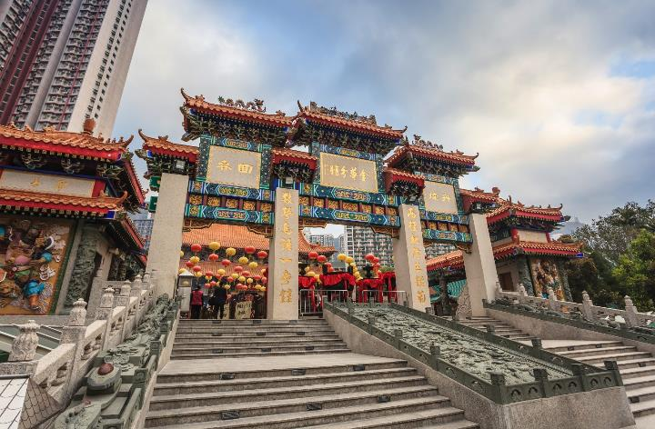

จากนั้นนำท่านเดินทางสู่ **วัดหวังต้าเซียน (Wong Tai Sin Temple)** หรือ ซิกซิกหยวน หว่องไท่ซิน ขอพรท่าน หว่องไท่ซิน ที่เชื่อกันว่า “สามารถประทานพรให้ทุกคำขอ” สักการะเทพเจ้าไฉ่ซิงเอี๊ยะ เทพเจ้าแห่งความร่ำรวยที่จะนำพาโชคลาภมาให้ เลื่องลือในด้านการให้พรโชคลาภ ความเจริญรุ่งเรือง ความร่ำรวย และการประสบผลสำเร็จจากสิ่งที่ขอไว้

**วิธีการไหว้และขอพร**

1.ทางวัดจะมีธูปและแผ่นทองให้คนละ 1 ชุด เพื่อนำไปปิดทองลงบนองค์ไฉ่ซิงเอี๊ยะ เริ่มจากการไหว้ขอพร และตั้งจิตอธิษฐานด้านนอก นำธูปไปปักลงบนกระถางโดยใช้มือซ้ายเท่านั้น

2. จากนั้นเจ้าหน้าที่จะเปิดประตูให้เข้าไปด้านใน ก่อนเข้าไปเจ้าหน้าที่จะแจกถุงพลาสติกสำหรับสวมหุ้มรองเท้าอีกที ด้านในจะมีซินแสคอยแนะนำวิธีการขอพรให้อย่างละเอียด

3. ให้เดินวนตามเข็มนาฬิกาอบเทพเจ้าไฉ่ซิงเอี๊ยะทั้ง 5 องค์ จนครบ 3 รอบ ขณะที่เดินผ่านแต่ละองค์ให้ขอพรและไหว้ 3 ครั้ง เมื่อเดินจนครบให้กลับมายืนที่องค์ตรงกลาง บอกชื่อ-นามสกุล วัน/เดือน/ปี ที่มาไหว้ท่าน ตั้งจิตอธิษฐานขอพรมองไปที่ใบหน้าของท่าน

(ชุดสักการะไหว้องค์ไฉ่ซิงเอี๊ยะ สำหรับท่านที่ต้องการเข้าสักการะภายในวิหารเท่านั้น ค่าใช้จ่ายเพิ่มเติม ชุดละ 100 HK$/ท่าน ส่วนท่านใดที่ไม่ประสงค์จะเข้าสักการะ สามารถไหว้พระขอพรด้านนอกได้)

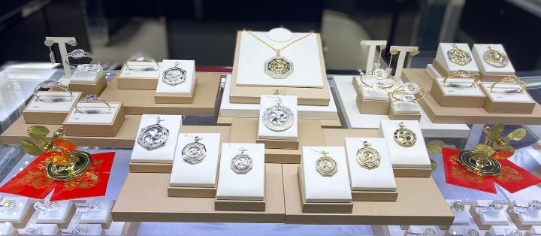

นำท่านชม **โรงงานจิวเวอร์รี่ (Jewelry Factory)** ที่ขึ้นชื่อของฮ่องกง โดยการย่อส่วนใบพัดของกังหันวัดแชกงมาทำเป็นเครื่องประดับ อาทิ จี้ แหวน กำไล เพื่อให้เป็นเครื่องประดับติดตัว ในการส่งเสริมดวงชะตาและเสริมดวงเรื่องฮวงจุ้ย

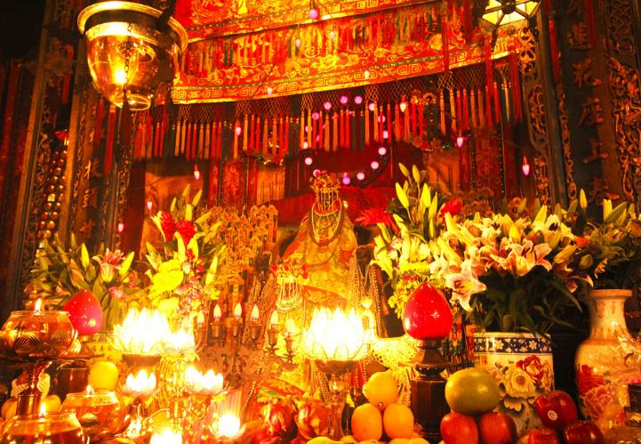

นำท่านเดินทางสู่ **วัดเจ้าแม่กวนอิมฮ่องฮำ (Kwun Yum Temple, Hung Hom)** เป็นวัดที่มีชื่อเสียงในเรื่องความศักดิ์สิทธิ์ของเจ้าแม่กวนอิม ถูกสร้างมาตั้งแต่ปี พ.ศ. 2416 มีลักษณะสถาปัตยกรรมแบบวัดจีนดั้งเดิม วัดแห่งนี้มีชื่อเสียงโด่งดังในเรื่องของ **“พิธียืมเงินเทพเจ้า”** เพื่อให้เรารํ่ารวยเงินทอง เงินไหลกองทองไหลมา โดยปกติทางวัดจะมีการจัดเทศการพิธียืมเงินเทพเจ้าโดยเฉพาะ แต่นอกจากนั้นในวันปกติก็สามารถมาทำพิธีขอได้ตามปกติ

**วิธีการไหว้และขอพร**

1. ผู้มาขอพรต้องมีความตั้งใจและขอพรเพียงข้อเดียวสำหรับตัวเอง ไม่ให้ขอพรสำหรับคนอื่น
2. วิธีการไหว้ ผู้มาไหว้ต้องจุดธูปอธิษฐาน บอกชื่อ-นามสกุล จำนวนเงินที่ต้องการ และขอไปเพื่ออะไร จากนั้นปักธูปในกระถางธูป และนำผงธูปใส่ในซองแดงเล็กๆ (อั่งเปา) แล้วนำซองแดงวนเหนือกระถางธูป 3 รอบ

ค่ำ รับประทานอาหารค่ำ ณ ภัตตาคาร (มื้อที่ 3) เมนูพิเศษ.. ห่านย่าง

ที่พัก Ramada Hong Kong Grand View Hotel หรือ Dorsett Tsuen Wan Hotel หรือ

iclub to kwa wan Hotel หรือเทียบเท่า ระดับ 4 ดาว (โรงแรมที่ระบุในรายการเป็นเพียงโรงแรมที่นำเสนอเบื้องต้นเท่านั้น ซึ่งอาจมีการเปลี่ยนแปลง แต่โรงแรมที่เข้าพักจะเป็นโรงแรมระดับเทียบเท่ากัน)

**วันที่ 3 มาเก๊า – วัดอาม่า – เซนาโด้สแควร์ – ร้านขนมพื้นเมือง – วิหารเซนต์ปอล – เวเนเชี่ยน – มาเก๊า – กรุงเทพฯ (สนามบินสุวรรณภูมิ)**

**เช้า รับประทานอาหารเช้า ณ ภัตตาคาร บริการท่านด้วยเมนูติ่มซำฮ่องกง (มื้อที่ 4)**

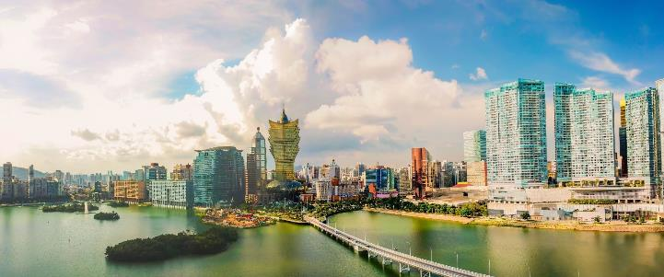นำท่านเดินทางสู่ **มาเก๊า** เขตบริหารพิเศษมาเก๊าแห่งสาธารณรัฐประชาชนจีน (ในการเดินทางข้ามด่าน ท่านจะต้องลากกระเป๋าสัมภาระของท่านเองและผ่านพิธีการตรวจคนเข้าเมืองใช้เวลาในการเดินประมาณ 45-60 นาที) ในอดีตมาก๊าเป็นเพียงแค่หมู่บ้านเกษตรกรรมและประมงเล็กๆ ซึ่งเป็นเมืองที่มีประวัติศาสตร์นยาวนาน โดยมีชาวจีนกวางตุ้งและฟูเจี้ยนเป็ นชนชาติดั้งเดิม จนมาถึงช่วงต้นศตวรรษที่ 16 ชาวโปตุเกสได้เดินเรือเข้ามายังคาบสมุทรแถบนี้เพื่อติดต่อค้าขายกับชาวจีน และมาสร้างอานานิคมอยู่ในแถบนี้ ที่สำคัญ คือ ชาวโปรตุเกสได้นำพาเอาความเจริญรุ่งเรืองทางด้านสถาปัตยกรรม และศิลปวัฒนธรรมของชาติตะวันตกเข้ามาอย่างมากมาย ทำให้มาเก๊ากลายเป็นเมืองที่มีการผสมผสานระหว่างวัฒนธรรมตะวันออกและตะวันตกอย่างลงตัว

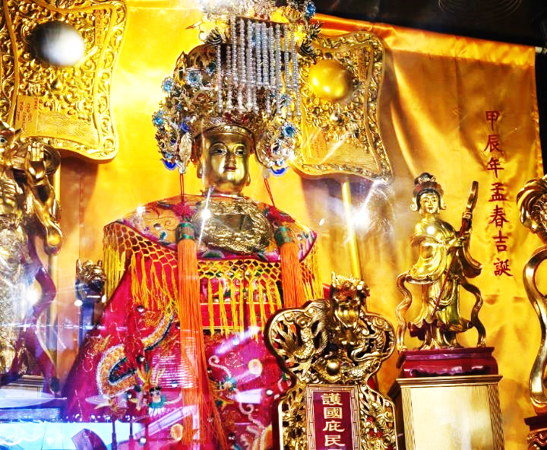

นำท่านเดินทางสู่ **วัดอาม่า (A-Ma Temple)** ให้ทุกท่านได้กราบไหว้เจ้าแม่ทับทิม ซึ่งเป็นวัดที่มีชื่อเสียงมากๆ สำหรับวัดแห่งนี้ตั้งอยู่ ใกล้กับทะเล ภายในวัดดูแล้วก็แปลกตาดีเพราะว่ามีการก่อสร้างกันแบบลดหลั่นกันไปตามพื้นที่ที่อำนวย เนื่องจากสถานที่แห่งนี้ตั้งอยู่ริมเชิงเขา เมื่อเดินพ้นซุ้มประตูก็จะพบกับศาลของเจ้าแม่ทับทิมตั้งอยู่ นอกจากนั้นก็ยังมี หอเมตตาธรรม ศาลเจ้าแม่กวนอิม ศาลพุทธเซินเจ้าชานหลินและยังมีศาลเจ้าขนาดเล็กๆ อีกหลายศาลที่ได้มีการสร้างเพื่อถวายให้แก่เจ้าแม่ทับทิม

**กลางวัน รับประทานอาหารกลางวัน ณ ภัตตาคาร (มื้อที่ 5)**

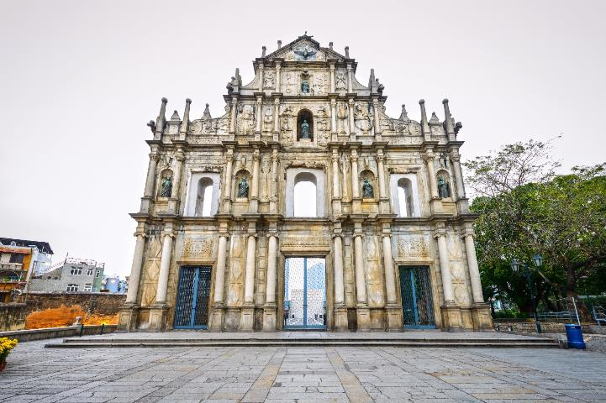

จากนั้นนำท่านเดินทางสู่ **เซนาโด้สแควร์ (Senado Square)** อิสระให้ท่านได้เดินเที่ยวและเลือกซื้อสินค้าตามอัธยาศัย

นำท่านแวะ **ร้านขนมพื้นเมือง** ให้ท่านได้ชิมและซื้อขนม รวมถึงวิตามินต่างๆ ในราคาโดนใจ อาทิ เช่น วิตามินสกัดจากปลาทะเลน้ำลึก, น้ำนมผึ้งที่ช่วยบำรุงผิวพรรณ หรือหมูแผ่น เป็นต้น

นำท่านชม **วิหารเซนต์ปอล (Ruins of St. Paul's)** โบสถ์แห่งนี้เคยเป็นส่วนหนึ่งของวิทยาลัยเซนต์ปอล ซึ่งก่อตั้งในปี ค.ศ. 1594 และปิดไปในปี ค.ศ. 1762 และเป็นมหาวิทยาลัยตามแบบตะวันตกแห่งแรกของเอเชียตะวันออก โบสถ์เซนต์ปอลสร้างขึ้นในปี ค.ศ. 1580 แต่ถูกทำลายถึงสองครั้ง ในปี ค.ศ. 1595 และ ค.ศ. 1601 ตามลำดับ จนกระทั่งเกิดเพลิงไหม้ในปี ค.ศ. 1835 ทั้งวิทยาลัย และโบสถ์ถูกทำลายจนเหลือแต่ด้านหน้าของตึกฐานโบสถ์ส่วนใหญ่และบันไดด้านหน้าของตึกแสดงให้เห็นถึงสไตล์ผสมระหว่างตะวันออกและตะวันตกและมีอยู่ที่นี่เพียงแห่งเดียวเท่านั้นในโลก

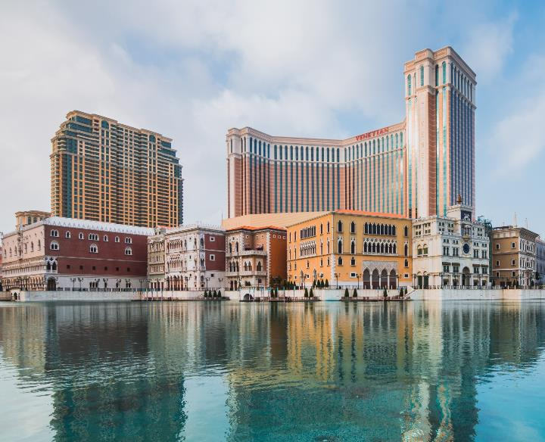

**ฃ**

นำท่านเดินทางสู่ **เวเนเชี่ยน (The Venetian Macau)** เป็นคาสิโนคอมเพล็กซ์ขนาดใหญ่สุดของมาเก๊าที่มีโซนคาสิโนที่ใหญ่ที่สุดในโลก รวมทั้งยังเป็นอาคารที่มีพื้นที่ใช้สอยขนาดใหญ่ที่สุดในเอเชียด้วย แต่สิ่งที่มีชื่อเสียงของเวเนเชี่ยนสำหรับนักท่องเที่ยวทั่วไปคือโชนที่เป็นห้าง ซึ่งออกแบบและตกแต่งให้เหมือนกับสไตล์เมืองเวนิสของประเทศอิตาลี ซึ่งสร้างออกมาได้สวยงามและน่าตื่นตาตื่นใจจนมีชื่อเสียงไปทั่วโลก บรรยากาศในโซนห้างของเวเนเชี่ยนเรียกว่าGrand Canal Shoppes อยู่ที่ด้านข้างของโซนคาสิโนซึ่งจะแยกส่วนกันชัดเจนแต่จะมีทางเดินเชื่อมถึงกันได้ ภายในห้างจะมีรูปร่างคล้ายกับตัว U ที่มีคลองไหลผ่านกลางทางเดินซึ่งจะมีบริการเรือพายกอนโดล่า (Gondola) ส่วนเพดานจะทาสีและให้แสงเหมือนกับเป็นท้องฟ้า ร้านต่างๆ ภายในห้างค่อนข้างหลากหลาย ทั้งของกินของใช้ต่างๆ อิสระให้ท่านช้อปปิ้ง สนุกสนานกับกิจกรรมภายในเวเนเชี่ยน **(ไม่รวมค่าตั๋วล่องเรือกอน**.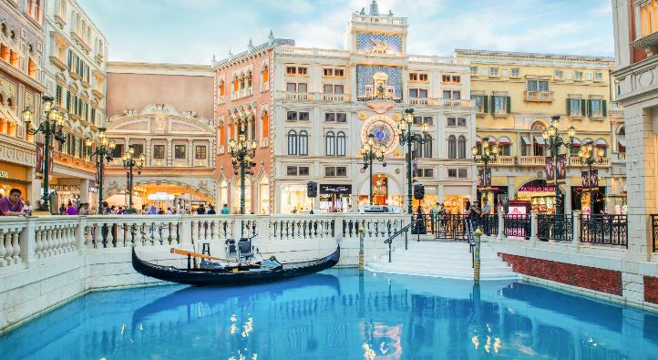**โดล่า)**

**ค่ำ อิสระอาหารค่ำ เพื่อความสะดวกในการท่องเที่ยว**

สมควรแก่เวลานำท่านเดินทางสู่ **สนามบินนานาชาติมาเก๊า**

**19.40 น.** นำท่านออกเดินทางสู่ สนามบินสุวรรณภูมิ **โดยสายการบินแอร์มาเก๊า เที่ยวบินที่ NX992**

(มีบริการอาหารและเครื่องดื่มบนเครื่อง)

**21.50 น.** **เดินทางกลับถึง สนามบินสุวรรณภูมิโดยสวัสดิภาพพร้อมความประทับใจในการเดินทาง**

